Module 9 : La notation de modélisation de processus métiers : BPMN
(Business Process Model Notation)
Plan

Introduction

Éléments de base

υ Progiciel de gestion de processus d’affaires (BPMS)

υ Étude de cas υ Conclusion

υ Annexe: détails de la notation BPMN

– Les objets de flux

– Les objets de connexion

– Les couloirs

– Les artefacts

Introduction: un peu d’histoire

Motivation: UML (diagrammes d’activité) mal adapté pour la modélisatiuon des processus d’affaire (processus métier)

BPMN (Business Process Model Notation): Norme de notation graphique pour la modélisation de processus Business (processus métier, ou processus d’affaire ou processus de gestion) qui vise à fournir un standard pour décrire un processus d’une manière commune à tous les utilisateurs, indépendamment de l’outil utilisé.

Proposée par le BMPI (Business Process Management Initiative), consortium d’entreprises créé par Intalio et regroupant les leaders du marché du BPM (IBM, Adobe Systems, Oracle, BEA Systems, MEGA International, etc.) ◊ BPMN 1.0 (2004), (www.bmpi.org)

BPMI a été fusionné avec l’OMG (Object Management Group) en 2005 ◊ BPMN 1.0 (2006), BPMN 1.1 (2008).

Processus « Business »

Dans la BPMN, un processus représente les activités effectuées par une entreprise dans le but d’accomplir un objectif précis (White et Mires, 2008). On distingue deux catégories de processus dans BPMN: les orchestrations et les chorégraphies

Une orchestration (Orchestration) définit les processus qui sont internes (privés) à une seule organisation (entité d’affaire). Elle décrit les échanges internes à une organisation à travers les enchainements d’activités

Une chorégraphie (Choreography) représente la collaboration entre deux ou plusieurs entités d’affaire (B2B) nommés participants. Un participant peut correspondre à un rôle d’affaire générique (client, fournisseur, etc.) ou à une entité d’affaire spécifique (une compagnie de consultation, un ministère, etc.).

Une chorégraphie représente les échanges externes entre deux ou plusieurs participants

Objets de base de BPMN

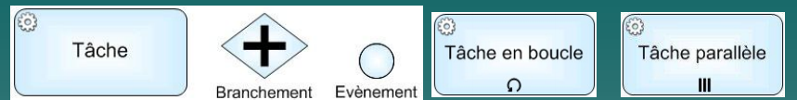

Tâche : indivisible – une action avec début, fin, commençant quand finit la tâche précédante et pouvant être typée (service, envoi, réception, tâche utilisateur, script, tâche manuelle, tâche référence…) – Sous tâche possible (raffinement) – tâche en boucle (while) ou en parallèle (foreach)

Branchement (gateway): condition de routage entre les flux d’entrée et de sortie (exclusif, parallèle, conditionnel, synchronisation)

Objets de connexion (enchainements d’activités, messages et associations)



Couloirs (pool) contenant lignes (lanes) et groupements

Artefacts contenant objets de données, groupes et annotations.

Tâches, Activités, Branchements

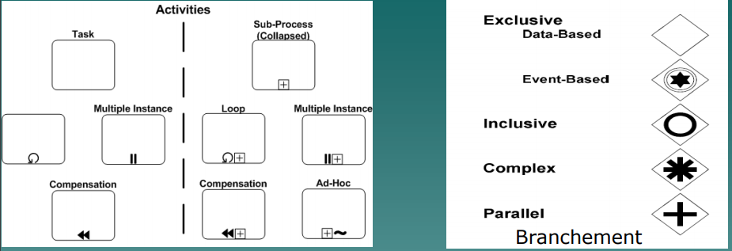

Événements

Événement de Début: déclenche le processus (un client passe une commande, un fournisseur envoie une facture, une date précise, etc.).

Événement Intermédiaire: un événement qui se produit durant le processus (envoi de message, etc.).

Événement de Fin: marque la fin d’un processus (livraison des produits commandés au client, etc.).



Les flux

Flux de séquence

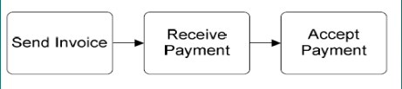

Flux de déquence conditionnelle


Exemple de tâches :
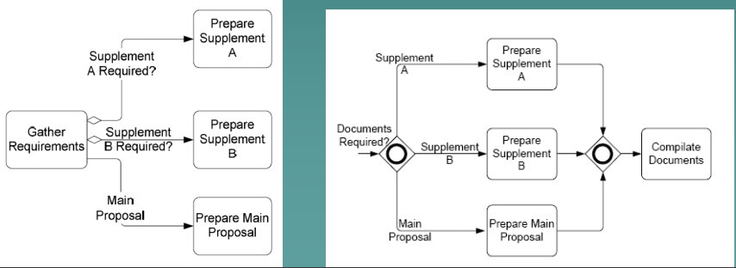

Événement intermédiaire et timer

Un événement intermédiaire peut être placé dans un flux normal ou attaché à un(e) activité / sous-processus. Dans ce dernier cas, l’activité / sous-processus doit être interrompu(e) suite à la réception de l’événement (excepté pour la compensation).

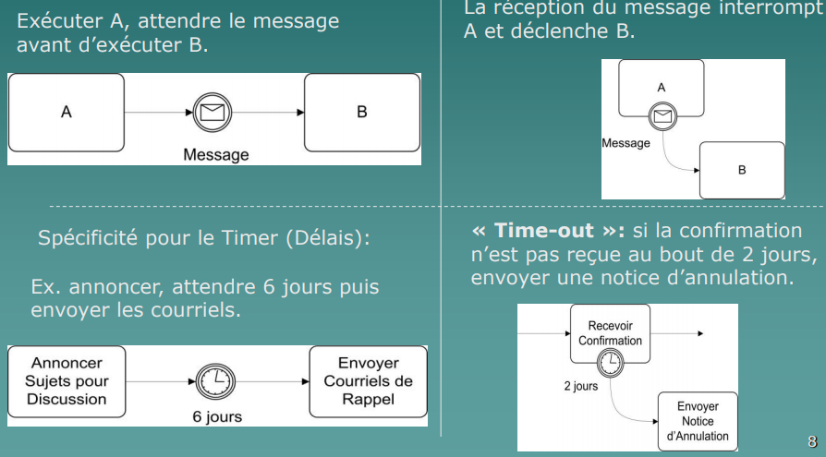

Messages et Pools

Les groupements (pool) définissent les frontières d’un processus

un enchainement d’activités ne peut pas se faire entre 2 groupements

un message (en pointillé) ne peut être qu’entre 2 groupements (ex. ‘wage’).

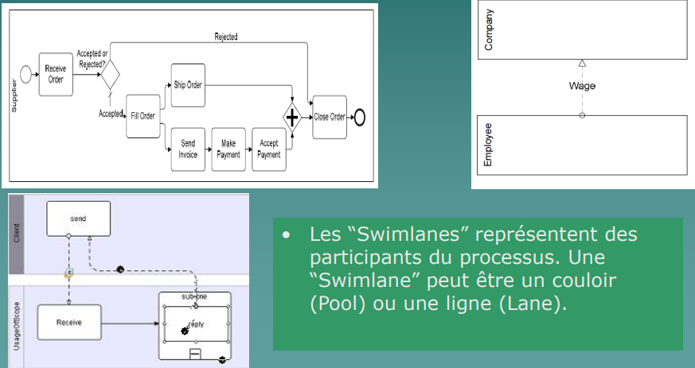

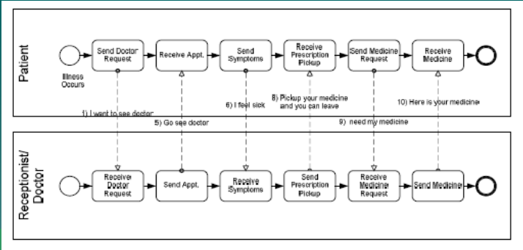

Les Pools sont utilisés pour représenter les orchestrations et les chorégraphies.

Les activités d’une orchestration sont représentées au sein d’un même Pool.

Une chorégraphie est représentée par des Pools et leurs échanges de messages.

Utilisation de lignes (lanes), sous-partition des groupements (pool) pour regrouper des activités qui sont logiquement liées les unes aux autres (ex: lorsqu’elles sont réalisées par le même département).

Idée similaire aux diagrammes ANSI de Processus d’affaire

Artefacts (objets de données)

Les objets de données permettent de représenter comment les données et les documents sont utilisés dans un processus.

Ils peuvent avoir des « états » qui montrent comment les objets sont modifiés par le processus.

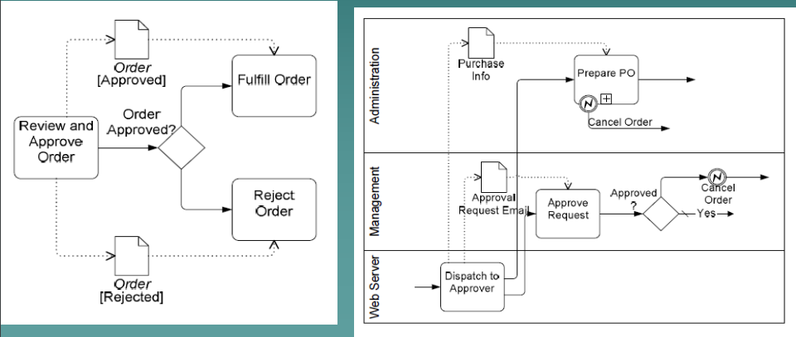

Etude de cas ½

La librairie AUCOIN est la propriété de Mr Tremblay, un vieux libraire qui vend des livres rares. Pour les livres rares, la librairie ne garde aucun stock de livres. Lorsqu'un client désire commander un livre rare, il doit passer à la librairie et demander à Mr Tremblay s’il peut se procurer ce livre. Le libraire vérifie la disponibilité du livre chez ses fournisseurs en utilisant un système spécialisé accessible par le web et appelé SysEditRares. Si le livre demandé n'est pas disponible, le libraire avertit son client immédiatement et la commande n'est pas retenue. Si le livre est disponible, le libraire indique au client le montant, ainsi que le montant du dépôt à payer immédiatement (en général 10% du prix du livre). Si le client n’accepte pas (au cas où il trouve que le prix est trop cher), il part sans faire la commande. Si le client accepte d’acheter le livre, le libraire remplit un bon de commande-client et le fait signer par le client. Le libraire fait payer le dépôt par le client et n’accepte que les paiements en argent. Le client repart avec une copie du bon de commande-client et le libraire classe le bon de commande dans une chemise Commandes-Client-enAttente dans laquelle il accumule tous les bons de commande de la semaine.

Ex1: BPM de l’interaction du client et du libraire à partir du moment que le client se présente dans la librairie pour commander un livre rare.

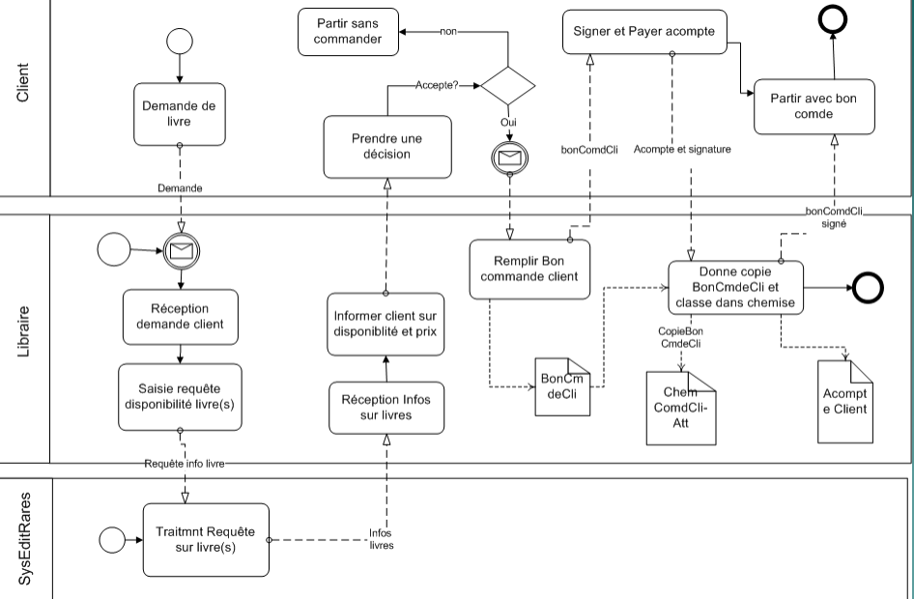

Définition d’un progiciel de gestion de processus d’affaires (BPMS)

Un outil BPMS est un ensemble de logiciels destinés à capturer les processus d’affaires dans le but de les automatiser, de les contrôler et de les optimiser.Cet ensemble comprend :

Un outil de modélisation

Un outil de développement (formaliser la logique, règles)

Un moteur d’exécution (« BPEL runtime »)

Un moteur de règles d’affaires (conditions) [BRE]

Un référentiel (processus)

Portail d’administration/ Utilisateur/ Statistique [BAM]

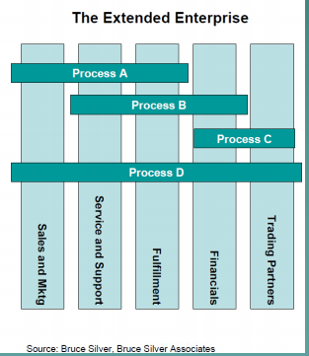

Un outil BPMS coordonne le séquencement d’activités et l’échange d’information entre les utilisateurs et les systèmes existants.

Il capture l’information sur l’exécution du processus en temps réel pour en permettre l’amélioration continue.

Cycle de vie BPM

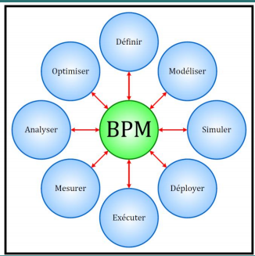

Définir : consiste à expliquer la façon par laquelle il est exécuté en identifiant ses composantes. Il faut aussi déterminer les indicateurs de performance du processus d’affaires à partir des objectifs d’affaires.

Modéliser : veut dire représenter graphiquement sous forme de diagrammes pour faciliter sa compréhension et son analyse et pour identifier les possibilités d’améliorations.

Simuler : signifie l’exécuter avec des données réelles dans un environnement qui imite la réalité. Permet d’identifier des pistes d’améliorations et le test de solutions possibles aux problèmes existants.

Déployer : Les changements nécessaires doivent être implantés tant au niveau organisationnel qu’au niveau technologique

Exécuter : Une fois déployé, le processus est exécuté dans son environnement réel et sa réalisation et sa performance sont gérées en temps réel.

BPEL: Business Process Execution Language

Il y a une correspondance de BPMN vers BPEL4WS (standard WS-BPEL d’OASIS): Business Process Execution Language for Web Services, un langage de programmation permettant de définir une activité par la combinaison de services web (et autres services tels que des procédures classiques, des programmes Java).

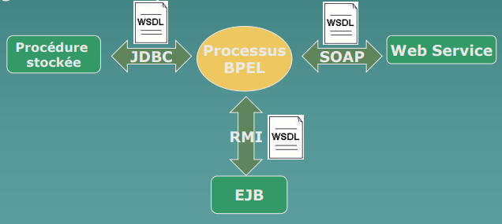

BPMN et BPEL

BPEL est la représentation XML d’un processus exécutable, qui peut être déployée sur n’importe quel moteur de processus métier.

L’élément atomique d’un processus BPEL est une «activité», qui peut être l’envoi d’un message, la réception d’un message, l’appel d’une opération (envoi d’un message, attente d’une réponse), ou une transformation de données.

BPEL offre les fonctionnalités suivantes :

Organisation des activités : activités séquentielles, parallèles, switch conditionnel, etc.

Gestion des erreurs : il est possible de définir des gestionnaires d’erreurs pour des erreurs spécifiques – métier ou techniques. Des erreurs peuvent être déclenchées, traitées ou ignorées ;

Gestion des transactions : il existe deux modes de transactions – les transactions courtes – XA ou 2-phase commit – et les transactions longues – ou transactions compensées.

Organisation du processus en sous processus.

Etude de cas 2/2

Le vendredi soir Mr Tremblay traite toutes les Commandes-Client-en-Attente accumulées pendant la semaine. Il sépare les bons de commande-client par fournisseur. Il crée une fiche FichComClient pour chaque client afin de se rappeler quels livres il a commandés pour ce client, à quel fournisseur et quand. Pour chaque fournisseur Mr Tremblay remplit un bon de commande-fournisseur grâce au système SysEditRares. Après qu’il ait rentré la commande pour chaque livre dans le système, Mr Tremblay, met à jour la fiche du client en rentrant la date de la commande et le nom du fournisseur en face de chaque livre commandé par le client. Le système SysEditRares permet à l’usager de calculer le montant total de son achat, tenant compte du rabais que lui fait le fournisseur en fonction du volume de livres commandés (c’est pour essayer d’augmenter le volume des commandes aux fournisseurs que Mr Tremblay ne fait les commandes qu’une fois par semaine). Lorsque Mr Tremblay termine sa commande au fournisseur, le système affiche les détails complets de la commande et du montant à payer et demande confirmation. Mr. Tremblay vérifie la commande et la confirme et quitte le système. Quelques minutes après, le système SysEditRares envoie par courriel à Mr. Tremblay une confirmation de sa commande. Mr Tremblay imprime cette confirmation-commande. Il ajoute à la main sur le document imprimé, au bout de la ligne de chaque livre, le nom du client qui l’a commandé. Puis il met la confirmation-commande dans une chemise des commandes-fournisseurs en attente.

Ex2: diagramme BPMN les activités du libraire du vendredi soir, y compris ses interactions avec le système SysEditRares

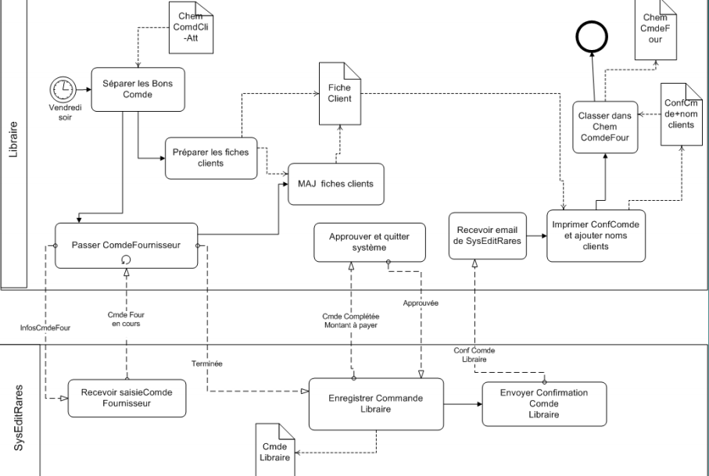

Conclusion

La notation BPMN est un standard pour spécifier les processus métiers des organisations (workflows) et elle est très utile lorsqu’on dispose de progiciels de génération de processus d’affaire (BPMS)

Elle est plus complète que les quelques éléments que nous venons de présenter (voir annexe page suivante)

Dans ses fondements elle se base sur des idées similaires à l’approche de modélisation des processus d’affaire et utilisant la notation ANSI vue dans ce cours

L’approche BPMN est plus compliquée que l’approche ANSI (et plus puissante aussi) et requiert d’utiliser des outils de génération automatique des processus (BPMS) pour être rendue opérationnelle

Elle est encore peu utilisée dans les organisations au Québec (en 2012), mais son usage tendra à s’étendre progressivement dans la prochaine décennie

Annexe: Détails de la notation BPMN

Les objets de flux (Flow Objects)

– Activité

– Événement

– Branchement

Les objets de connexion (Connecting Objects)

– Flux de séquence

– Flux de message

– Association

Les couloirs (Swimlanes)

– Pool

– Lane

Les artefacts (Artifacts)

– Annotation textuelle

– Objet de donnée

– Groupe

Les objets de flux - Activité (1/4)

Activité:

Un traitement effectué dans le processus d’affaire modélisé

S’étale généralement sur une certaine période de temps, implique une ou plusieurs ressources de l’organisation, prend généralement des entrées (input) et produit des sorties (output).

– Représentée par un rectangle aux coins arrondis.

Peut être atomique (tâche) ou composite (sous-processus).

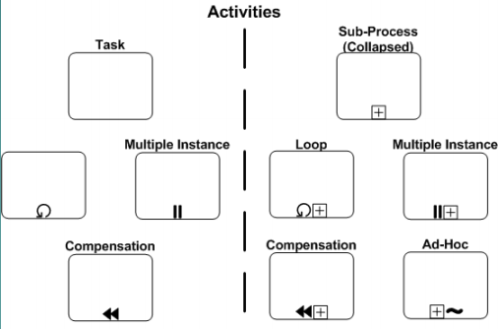

Les objets de flux - Activité (2/4)

Tâche:

Une activité élémentaire qui ne peut pas être raffinée (action indivisible).

Elle a un type permettant de préciser son fonctionnement (un service, un envoi, une réception, une tâche manuelle, etc.).

Des marqueurs ou des icônes peuvent être utilisés pour spécifier plus d’informations sur la sémantique d’une tâche.



Générique (None)

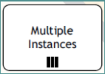

À instances multiples: Plusieurs instances de la même activité sont exécutées en séquence ou en parallèle (par exemple, pour chaque ligne d’une commande).

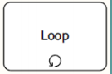
En boucle: L’activité est exécutée en itération tant et aussi longtemps qu’une condition est vérifiée.

Les objets de flux - Activité (3/4)

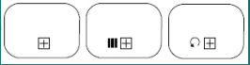

Sous-processus:

Activité composite.

Représenté par un rectangle arrondi avec un petit « + » permettant d’accéder aux détails.

C’est la manière de BPMN de choisir le niveau de détail de l’information représentée.

Il peut être dépendant (embedded) ou réutilisable (reusable).

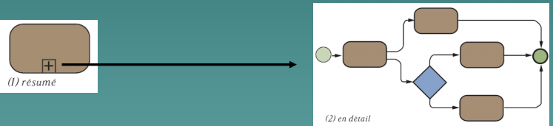

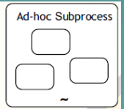

Les tâches d’un sous-processus Ad-hoc peuvent être exécutées arbitrairement (il n’existe pas un ordre prédéfini)

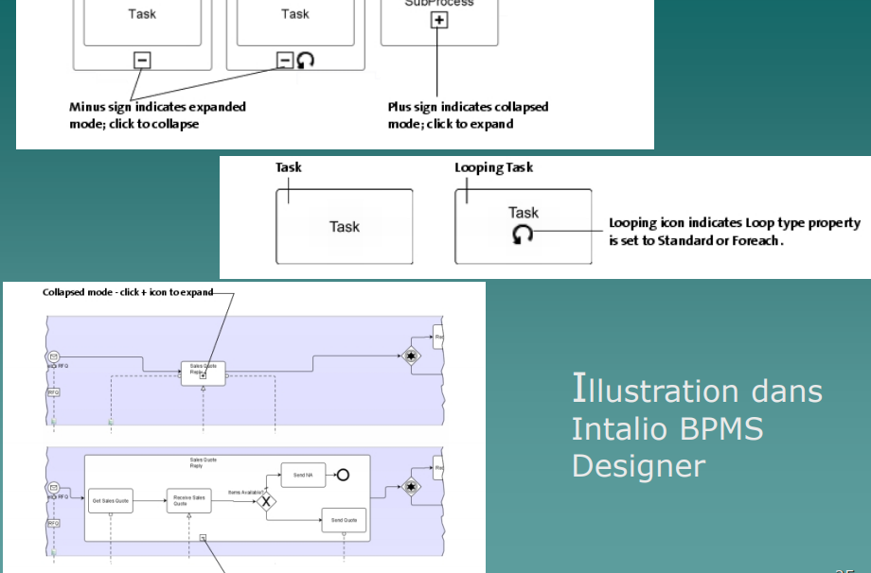

Les objets de flux - Activité (4/4)

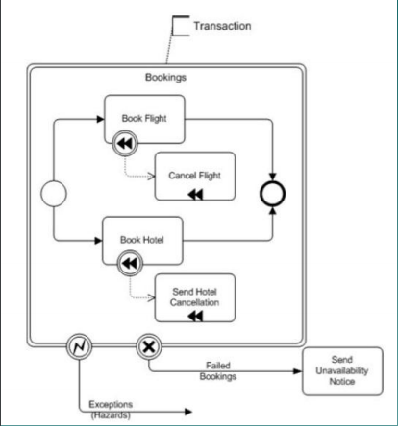

Une transaction est un ensemble d’activités qui sont logiquement interreliées.

Généralement, elle suit un protocole de transaction, et constitue une relation d’affaire formelle entre plusieurs participants.

Pour qu’une transaction soit réussie, tous les participants impliqués doivent réussir leurs activités. Éventuellement, la transaction peut être annulée.

Un événement intermédiaire de type « Annulation » est attaché à la transaction pour spécifier les activités à faire en cas d’annulation.

Une activité complétée peut être défaite. Une activité est liée à son activité de compensation par un évènement intermédiaire de type « Compensation ».

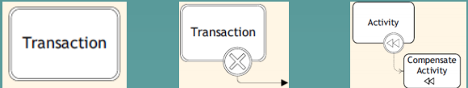

Les objets de flux - Événement (1/5)

Événement

Quelque chose qui se produit et qui affecte le déroulement d’un processus (déclencher, reporter, interrompre ou terminer l’exécution d’un processus).

La BPMN définit trois types d’événements: événement début, événement fin et événement intermédiaire.



Début: déclenche le processus (un client passe une commande, un fournisseur envoie une facture, une date précise, etc.).

Intermédiaire: un événement qui se produit durant le processus (envoi de message, etc.).

Fin: marque la fin d’un processus (livraison des produits commandés au client, etc.).

Les objets de flux - Événement (2/5)

On parle d’événements d’attente (Catching) ou de lancement (Throwing)

Attente:

Événement début: la réception d’un événement (message) déclenche une nouvelle instance du processus.

Événement intermédiaire: le processus ne peut continuer son exécution qu’après la réception d’un événement.

Lancement:

Événement fin: un événement (message) est lancé (envoyé) quand le processus prend fin.

Événement intermédiaire: un événement est lancé et le processus continue son exécution.

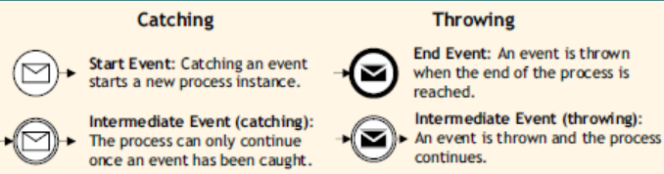

Événements d’attente: Message, Timer, Error, Cancel, Compensation, Conditional, Link, Signal, Multiple

Événements de lancement: Message, Compensation, Link, Signal, Multiple

Les objets de flux - Événement (3/5)

Un événement intermédiaire peut être placé dans un flux normal ou attaché à un(e) activité / sous-processus. Dans ce dernier cas, l’activité / sous-processus doit être interrompu(e) suite à la réception de l’événement (excepté pour la compensation).

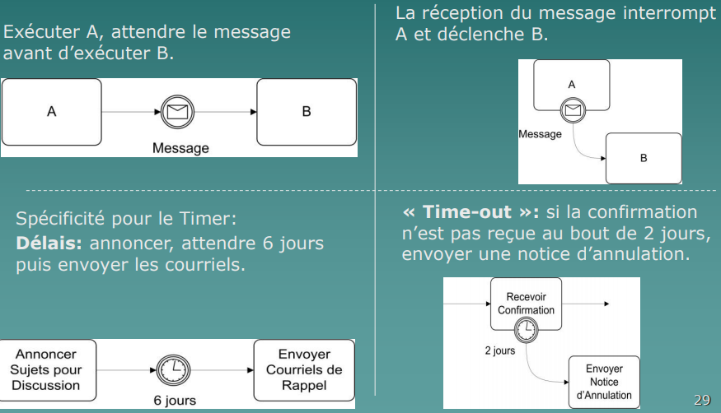

Les objets de flux - Événement (4/5)

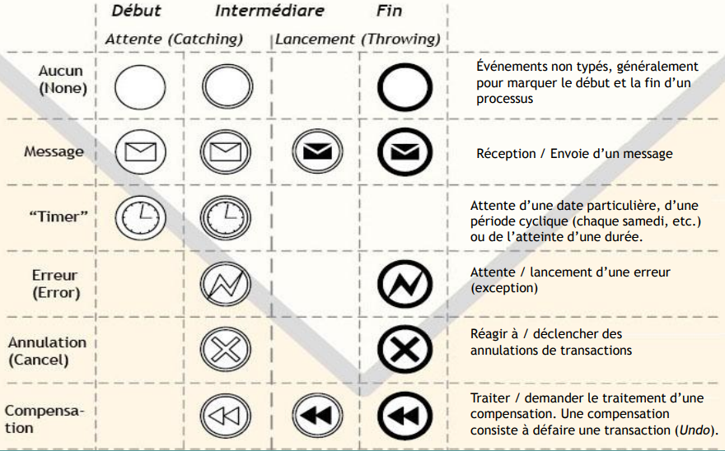

Les objets de flux - Événement (5/5)

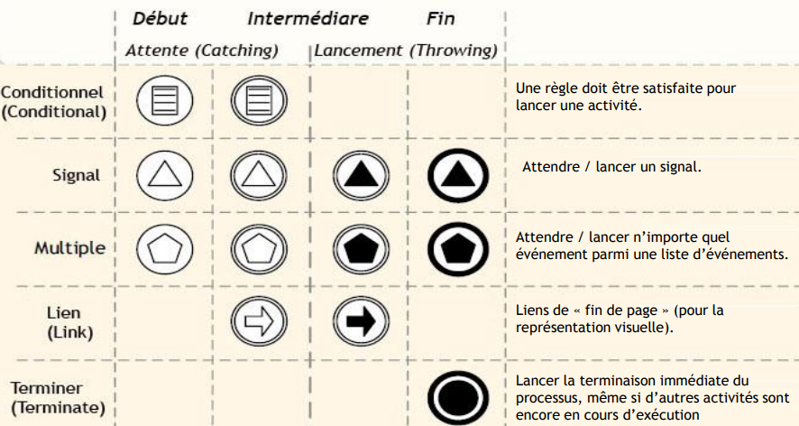

Les objets de flux - Branchement (1/6)

Branchement (Gateway)

– Représente les contrôles (condition de routage) effectués sur les flux du processus.

On distingue quatre types de branchements: exclusifs, inclusifs, complexes et parallèles.

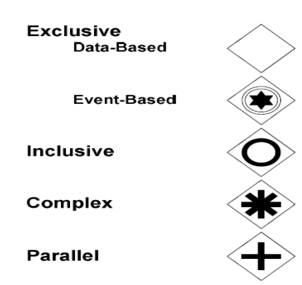

Les objets de flux - Branchement (2/6)

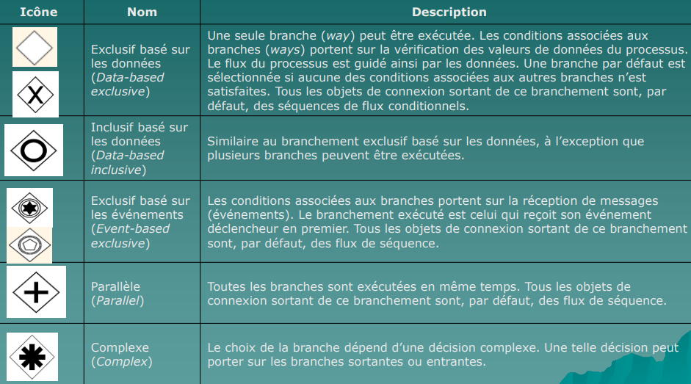

Les objets de flux - Branchement (3/6)

Branchement exclusif

Basé sur les données

Basé sur les événements

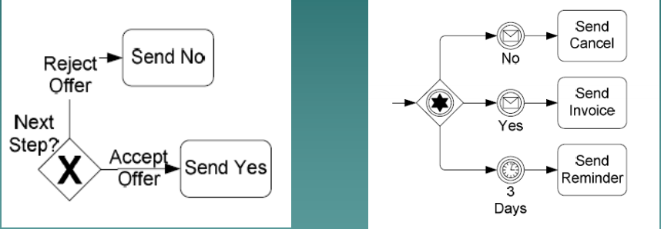

Les objets de flux - Branchement (4/6)

Branchement Inclusif

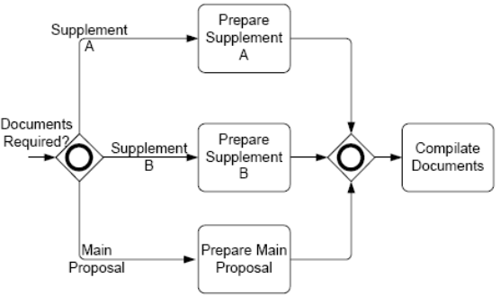

Les objets de flux - Branchement (5/6)

Branchement complexe

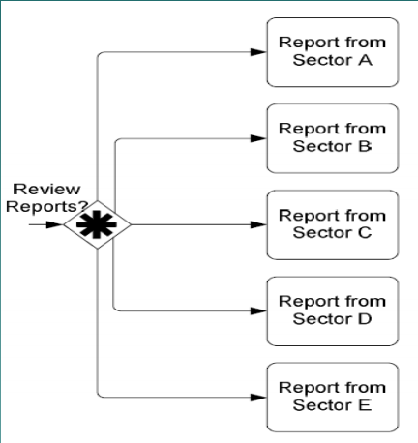

Les objets de flux - Branchement (6/6)

Branchement parallèle

Synchronise et / ou crée des flux parallèles.

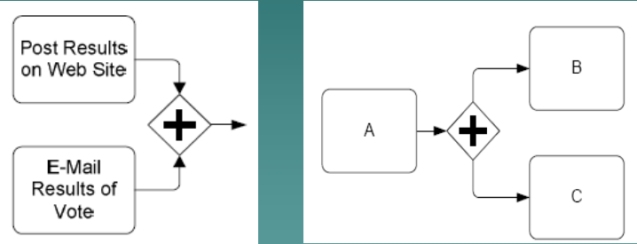

Les objets de connexion

Permettent de spécifier les liens entre les objets de flux.

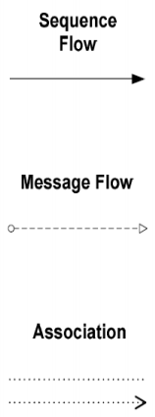

Un flux de séquence est utilisé pour spécifier l’ordre d’exécution des activités d’un processus (enchainement d’activités).

Un flux de message (ou message, tout simplement) est utilisé pour représenter l’échange de messages entre deux entités émettrice et réceptrice.

Généralement, un message ne déclenche rien de particulier, à moins qu’il existe un événement dans l’entité réceptrice qui l’attend.

Une association permet d’associer des données, des informations ou des artefacts à différents objets de flux.

Flux de séquence (1/3)

Flux de séquence

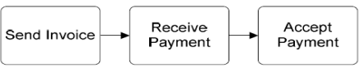

Représente l’ordre d’exécution des activités dans un processus.

La source et la destination doivent être l’un des objets suivants: événement, activité ou branchement.

Il ne peut pas traverser les bords d’un sousprocessus ou d’un Pool.

Flux de séquence (2/3)

Flux de séquence conditionnel
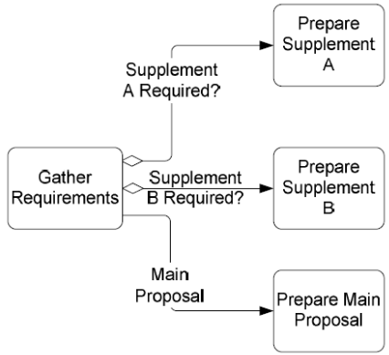

Un flux de séquence peut être conditionnel s’il quitte une activité. Une telle activité doit avoir au moins deux flux de séquence sortants.

La condition doit être vraie pour suivre le flux de séquence. Un mini-losange est utilisé pour indiquer qu’un flux de séquence est conditionnel.

Au moins un des flux sortants doit être choisi durant l’exécution d’une activité / sous-processus.

Flux de séquence (3/3)

Flux de séquence par défaut

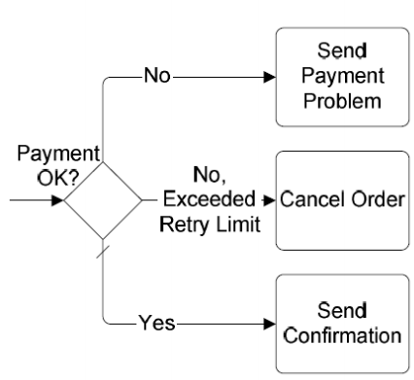

Un flux de séquence sortant d’un branchement exclusif ou inclusif peut être défini comme le chemin par défaut.

Un trait incliné marqué sur le début de la flèche représente le flux par défaut.

Le flux par défaut est choisi seulement si les autres conditions d’un branchement sont fausses.

Flux de message

Un flux de message (Message Flow):

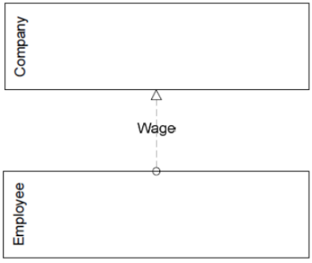

Représente les messages échangés entre deux participants (Pools) d’un processus.

Peut être lié à un Pool ou à un objet à l’intérieur d’un Pool.

Il ne peut pas lier deux objets du même Pool (c.a.d. un participant ne peut pas envoyer de messages à lui-même!).

Association

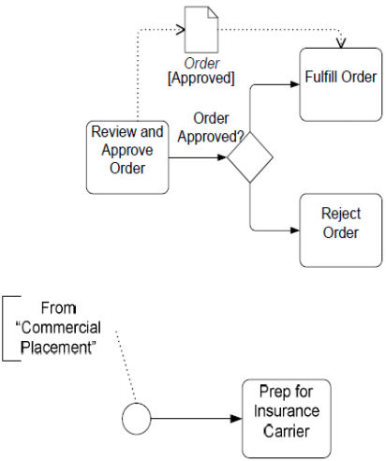

Utilisée pour associer des objets les uns aux autres (comme par exemple les activités et les artefacts).

Utilisée également pour représenter les données associées aux entrées/sorties des activités.

Les annotations textuelles peuvent être associées aux objets.

Les couloirs (1/4)

Les couloirs (swimlanes) sont utilisés pour organiser graphiquement le diagramme du processus.

Il existe deux types de couloirs: les Pools et les Lanes (bandes)

Les Pools représentent les participants dans un processus.

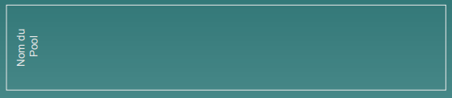

Les Lanes représentent des sous-partitions d’objets dans un Pool.

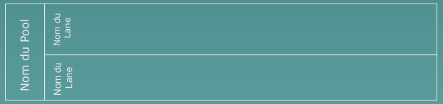

Les couloirs permettent ainsi de regrouper dans un "pool" tous les processus et activités concernant un même participant, et à organiser les processus et activités au sein d’un "pool" à l’aide de "bandes" (Lanes).

Les couloirs (2/4) Pools (1/2)

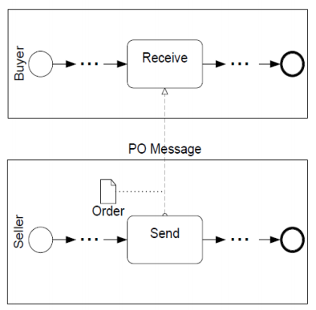

Les Pools représentent les participants dans un diagramme de processus d’affaire interactif (B2B).

Un Pool peut être une « boîte noire » ou peut contenir un processus.

L’interaction entre les Pools est représentée par les messages (flux de messages).

Un flux de séquence ne peut pas traverser les bords d’un Pool (c.a.d. un processus est complètement contenu dans un couloir).

Les couloirs (3/4) Pools (2/2)

Les Pools sont aussi utilisés pour représenter les orchestrations et les chorégraphies.

Les activités d’une orchestration sont représentées au sein d’un même Pool.

Une chorégraphie est représentée par des Pools et leurs échanges de messages.

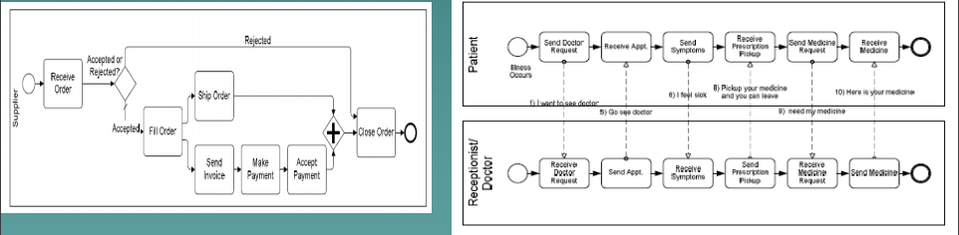

Question: Comparer avec la notation ANSI des processus d’affaire

Les couloirs (4/4) Lanes

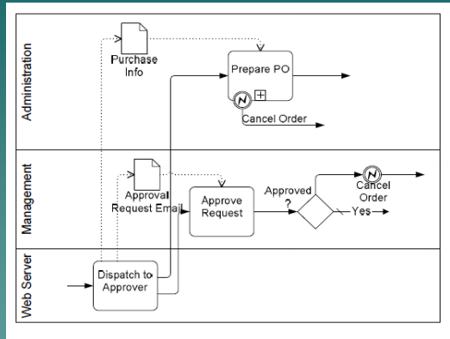

Les Lanes représentent des sous-partitions des objets dans un Pool.

Elles représentent généralement des rôles ou des départements dans une organisation (Directeur, Administration, etc.) mais aussi d’autres caractéristiques d’un processus.

Les séquences de flux peuvent traverser les bords des lignes.

Question: Comparer avec la notation ANSI des processus d’affaire

Les artefacts (1/5)

Permettent de représenter l’information utilisée dans le diagramme de processus.

Il existe trois artefacts standards dans la notation BPMN: les objets de données (Data Objects), les groupes (Groups) et les annotations textuelles (Text Annotations).

D’autres artefacts peuvent être définis.

Les artefacts (2/5) Annotation textuelle

Les annotations textuelles servent à ajouter des informations supplémentaires sur le processus modélisé.

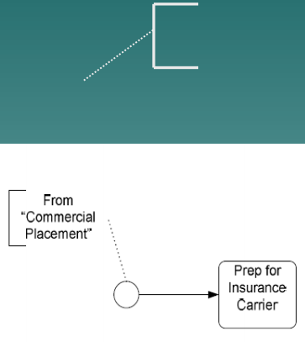

Dans un diagramme, elles peuvent être connectées à un objet par une association.

Les artefacts (3/5) Objet de données

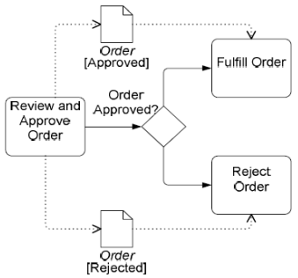

Les objets de données sont utilisés pour représenter comment les données et les documents sont utilisés dans un processus.

Ils peuvent être utilisés pour définir les entrées et les sorties des activités.

Ils peuvent avoir des « états » qui montrent comment les objets sont modifiés par le processus.

Les artefacts (4/5) Groupe

Les groupes sont utilisés pour mettre en évidence certaines sections d’un diagramme sans pour autant ajouter des contraintes de performance supplémentaires (ce ne sont pas des sous-processus).

Ils sont utilisés pour « catégoriser » des éléments pour des fins de clarté de présentation.

Ils ne sont pas contraints par les restrictions posées sur les couloirs et les lignes (pour le dépassement des bords).

